МИНИСТЕРСТВО ЦИФРОВОГО РАЗВИТИЯ, СВЯЗИ И МАССОВЫХ КОММУНИКАЦИЙ РОССИЙСКОЙ ФЕДЕРАЦИИ
Ордена трудового Красного Знамени федеральное государственное бюджетное
образовательное учреждение высшего образования
«Московский технический университет связи и информатики»
Кафедра Программная инженерия

Отчет по лабораторной работе №4
“ Разработка RESTful API: спецификация и архитектура”
по дисциплине «Введение в информационные технологии»

Выполнил: студент группы
БПИ2501
Карпеко Никита Александрович
Проверила: Мосева Марина Сергеевна

Москва, 2026
Цель работы
Разработать простой REST-сервис с использованием библиотеки wikipedia. Предоставляя доступ к информации из Wikipedia через HTTP-запросы. Для реализации использовав фреймворк FastAPI. Все эндпоинты возвращают ответы в формате JSON и валидируются с помощью схем Pydantic.
Задания
Задание 1. Назначение HTTP-статус-кодов
Модифицировать существующие эндпоинты таким образом, чтобы каждому из них был назначен корректный HTTP-статус ответа:
• GET — 200 OK
• POST — 201 Created
Проверить работу эндпоинтов через Swagger.
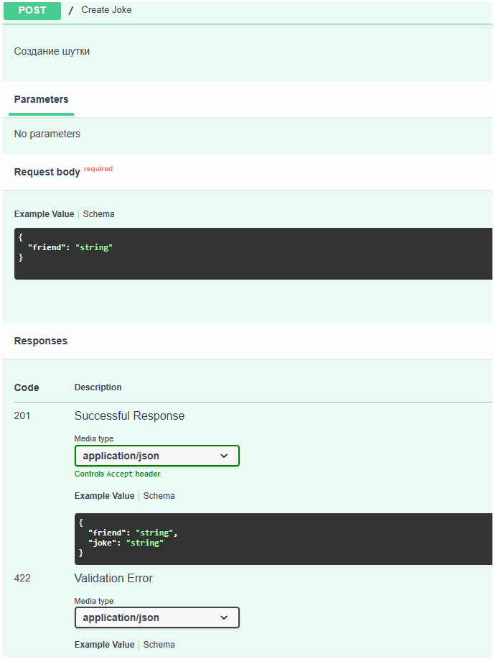
Задание 2. Валидация входных данных
Добавить ограничения на входные параметры с использованием Pydantic:
- Минимальная длину строки для параметра friend
- Допустимый диапазон значений для параметра jokes_number
Передать некорректные данные и зафиксировать ответ сервера.
Объяснить появление ошибки 422 Unprocessable Entity.
Общий код 1
from fastapi import FastAPI, Path, Query
import pyjokes
from pydantic import BaseModel, Field

app = FastAPI()

@app.get("/", status_code=200)
def joke():
return pyjokes.get_joke()

@app.get("/{friend}", status_code=200)
def friends_joke(friend: str = Path(..., min_length=2)):
return friend + " tells his joke:" + pyjokes.get_joke()

@app.get("/multi/{friend}", status_code=200)
def multi_friends_joke(
friend: str = Path(..., min_length=2),
jokes_number: int = Query(..., ge=1, le=10)
):
result = ""
for i in range(jokes_number):
result += friend + f" tells his joke #{i + 1}: " + pyjokes.get_joke() + " "
return result

class Joke(BaseModel):
friend: str
joke: str

class JokeInput(BaseModel):
friend: str = Field(..., min_length=2)

@app.post("/", response_model=Joke, status_code=201)
def create_joke(joke_input: JokeInput):
"""Создание шутки"""
return Joke(friend=joke_input.friend, joke=pyjokes.get_joke())
Задание 3. Обработка ошибок
Реализовать проверку параметра jokes_number. В случае передачи недопустимого значения вернуть ошибку 400 Bad Request с пояснением причины. Проверить работу эндпоинта при корректных и некорректных данных.
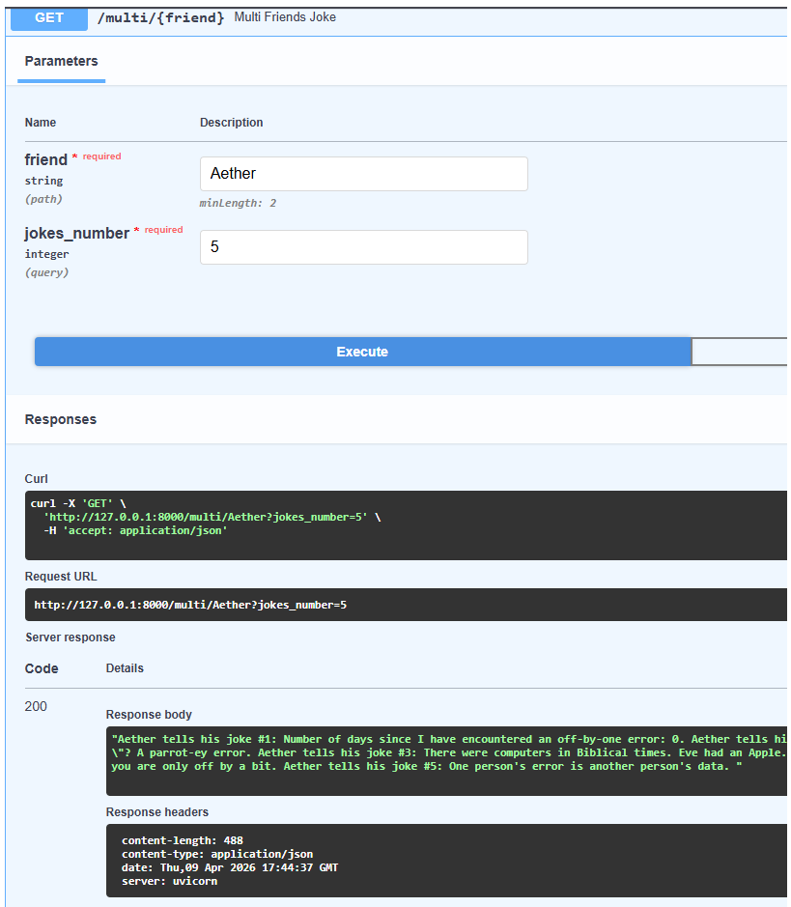
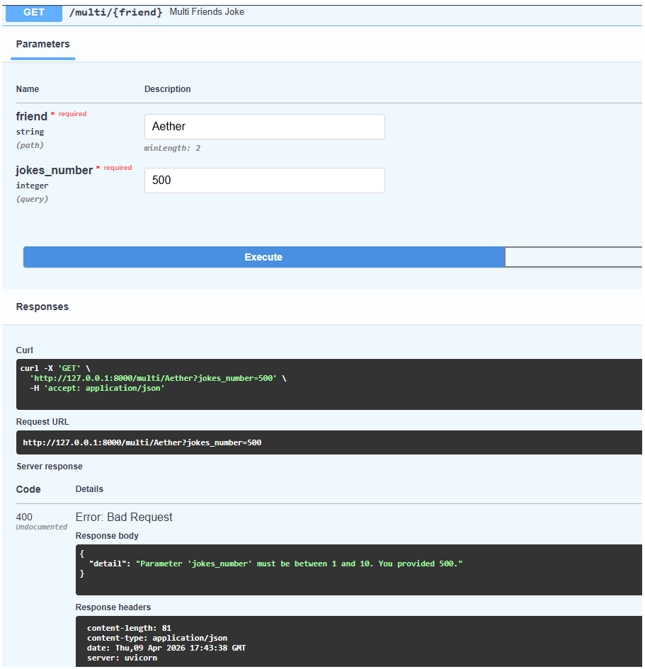
Задание 4. Path- и query-параметры
Реализовать два эндпоинта с одинаковой логикой:
• один с использованием path-параметра
• один с использованием query-параметра
Сравнить способы передачи параметров и сделать вывод о различиях между ними.
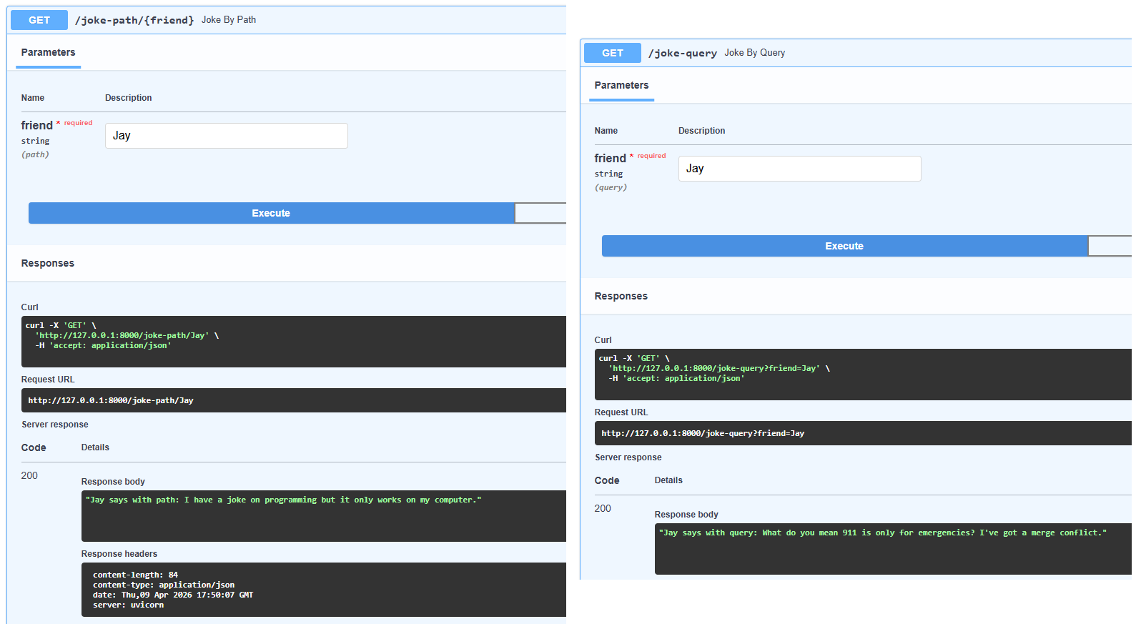
Задание 5. Тестирование через Postman
Протестировать все реализованные эндпоинты с использованием Postman.
Для каждого запроса:
• зафиксировать метод и URL
• указать HTTP-статус ответа
• сохранить фрагмент ответа сервера
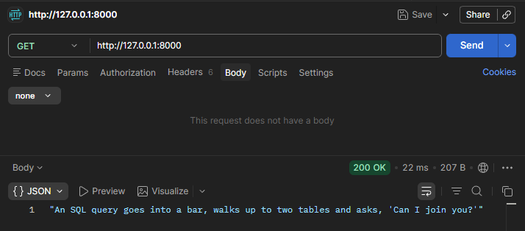
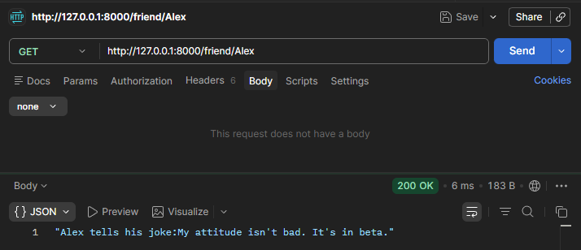
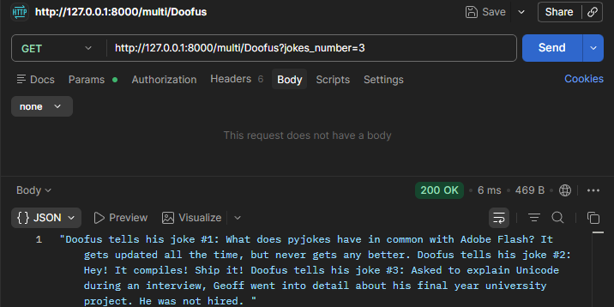
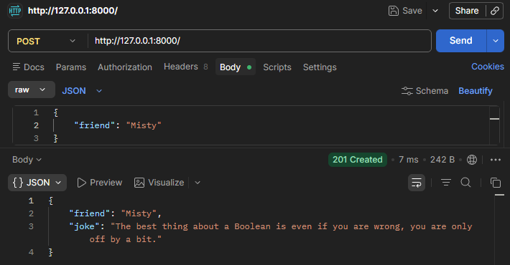
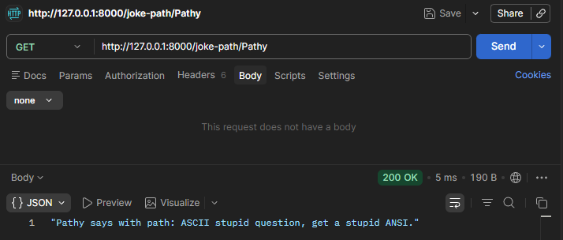
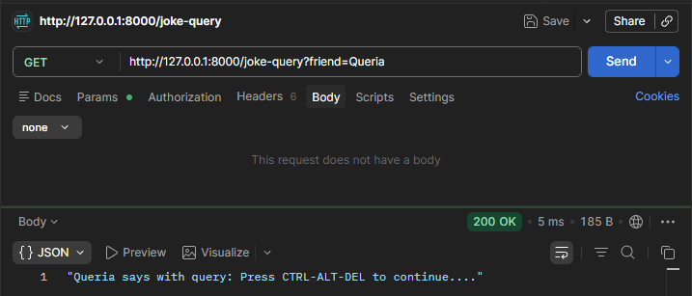
Общий код 2
from fastapi import FastAPI, Path, Query, HTTPException
import pyjokes
from pydantic import BaseModel, Field

app = FastAPI()

@app.get("/", status_code=200)
def joke():
return pyjokes.get_joke()

@app.get("/friend/{friend}", status_code=200) #############################
def friends_joke(friend: str = Path(..., min_length=2)):
return friend + " tells his joke:" + pyjokes.get_joke()

@app.get("/multi/{friend}", status_code=200)
def multi_friends_joke(
friend: str = Path(..., min_length=2),
jokes_number: int = Query(...)
):
if jokes_number < 1 or jokes_number > 10:
raise HTTPException(
status_code=400,
detail=f"Parameter 'jokes_number' must be between 1 and 10. You provided {jokes_number}."
)

result = ""
for i in range(jokes_number):
result += friend + f" tells his joke #{i + 1}: " + pyjokes.get_joke() + " "
return result

class Joke(BaseModel):
friend: str
joke: str

class JokeInput(BaseModel):
friend: str = Field(..., min_length=2)

@app.post("/", response_model=Joke, status_code=201)
def create_joke(joke_input: JokeInput):
"""Создание шутки"""
return Joke(friend=joke_input.friend, joke=pyjokes.get_joke())

#для задания 4

# Path те URL
@app.get("/joke-path/{friend}", status_code=200)
def joke_by_path(friend: str):
return f"{friend} says with path: {pyjokes.get_joke()}"

# Query те ?*
@app.get("/joke-query", status_code=200)
def joke_by_query(friend: str):
return f"{friend} says with query: {pyjokes.get_joke()}"

Итоговое практическое задание
Разработать простой REST-сервис с использованием библиотеки wikipedia.
Сервис должен предоставлять доступ к информации из Wikipedia через HTTP-запросы.
Для реализации использовать фреймворк FastAPI.
Все эндпоинты должны возвращать ответы в формате JSON и валидироваться с помощью схем Pydantic.
Ссылка на документацию по Wikipedia в python:
https://rukovodstvo.net/posts/id_1061/
1. Эндпоинт с path-параметром
Реализовать эндпоинт, принимающий название статьи Wikipedia в качестве path-параметра.
Пример запроса:
(указан в материале, оставлено место)
Эндпоинт должен:
• получать краткое описание статьи из Wikipedia
• возвращать результат в виде JSON
• использовать схему ответа
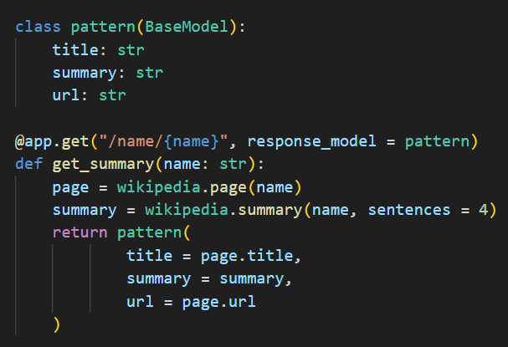
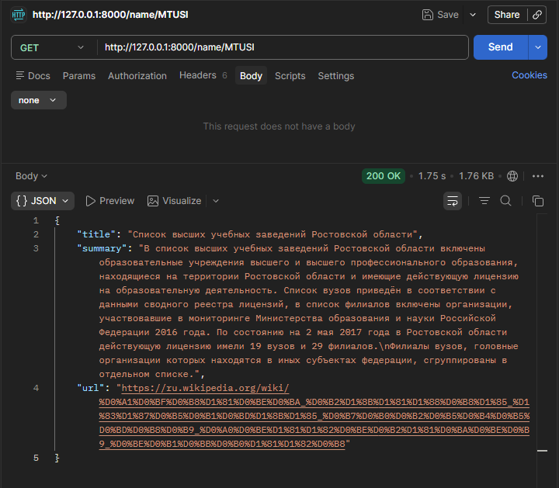
2. Эндпоинт с query-параметром
Реализовать эндпоинт, принимающий название статьи Wikipedia в качестве query-параметра.
Пример запроса:
(указан в материале)
Эндпоинт должен:
• выполнять тот же функционал, что и предыдущий
• принимать параметр через строку запроса
• возвращать результат по схеме
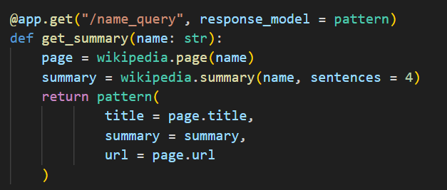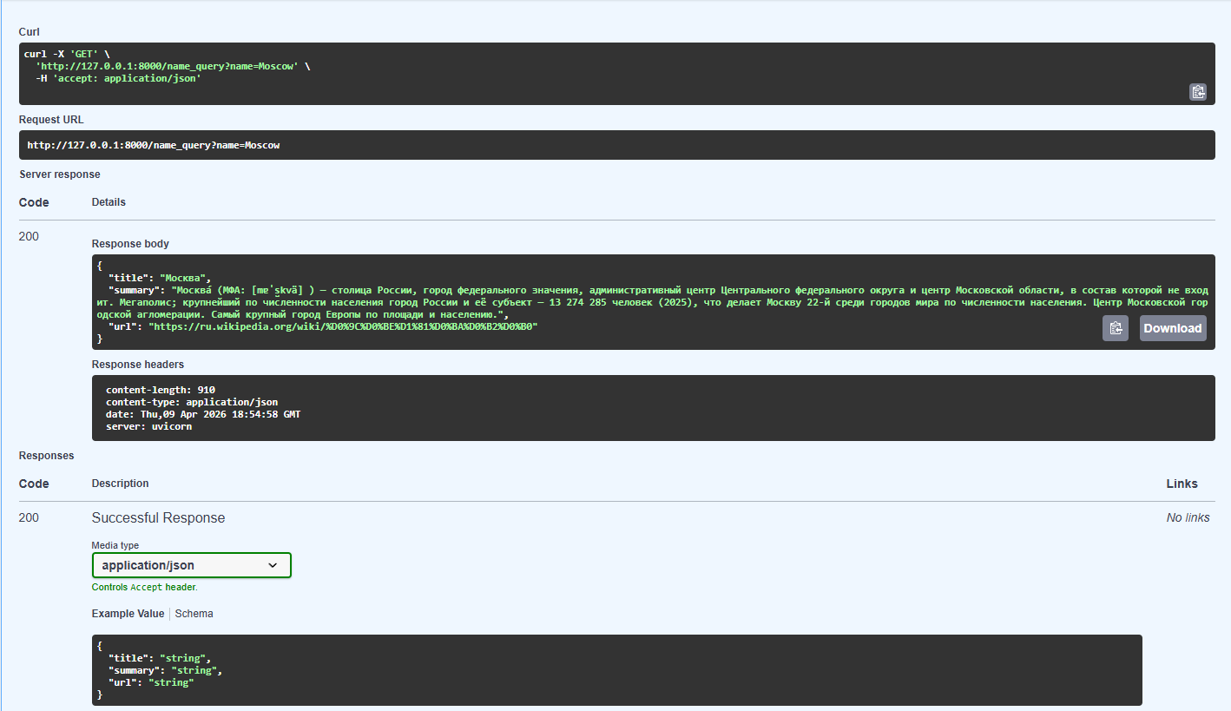
3. Эндпоинт с передачей данных в теле запроса
Реализовать эндпоинт, принимающий название статьи Wikipedia через тело запроса (POST).
Пример запроса:
(указан в материале)
Тело запроса (JSON):
(пример структуры)
Эндпоинт должен:
• принимать данные через Pydantic-схему
• возвращать структурированный ответ
• валидировать входные данные
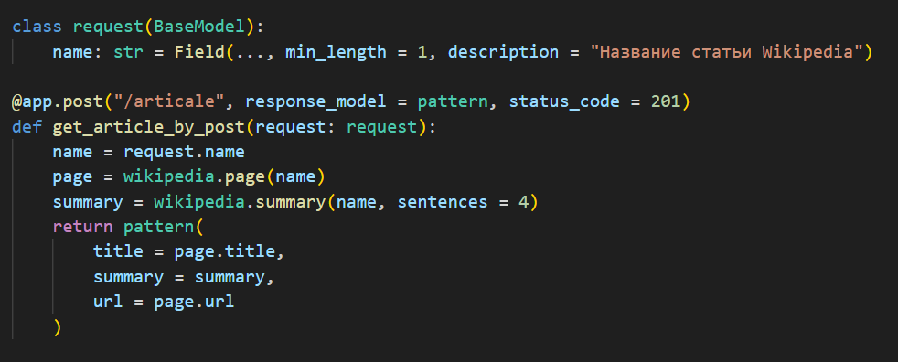
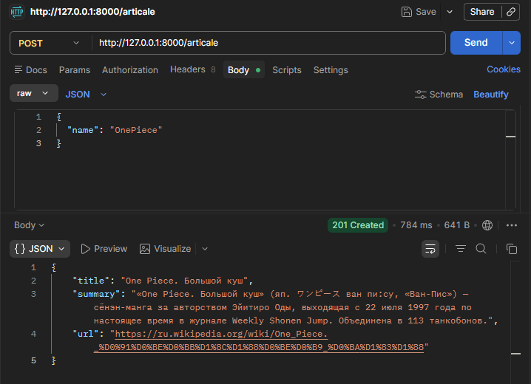
Общий код итогового задания
from fastapi import FastAPI, HTTPException
from pydantic import BaseModel, Field
import wikipedia

app = FastAPI()

wikipedia.set_lang("ru")

class pattern(BaseModel):
title: str
summary: str
url: str

@app.get("/name/{name}", response_model = pattern)
def get_summary(name: str):
page = wikipedia.page(name)
summary = wikipedia.summary(name, sentences = 4)
return pattern(
title = page.title,
summary = summary,
url = page.url
)

@app.get("/name_query", response_model = pattern)
def get_summary(name: str):
page = wikipedia.page(name)
summary = wikipedia.summary(name, sentences = 4)
return pattern(
title = page.title,
summary = summary,
url = page.url
)

class request(BaseModel):
name: str = Field(..., min_length = 1, description = "Название статьи Wikipedia")

@app.post("/articale", response_model = pattern, status_code = 201)
def get_article_by_post(request: request):
name = request.name
page = wikipedia.page(name)
summary = wikipedia.summary(name, sentences = 4)
return pattern(
title = page.title,
summary = summary,
url = page.url
)
Заключение
Удалось разработать простой REST-сервис с использованием библиотеки wikipedia. Предоставляя доступ к информации из Wikipedia через HTTP-запросы. Для реализации использовав фреймворк FastAPI. Все эндпоинты возвращают ответы в формате JSON и валидируются с помощью схем Pydantic. А также просто поизучать методы FastAPI, структуры запросов через path и query, запускать сервер с uvicorn.

